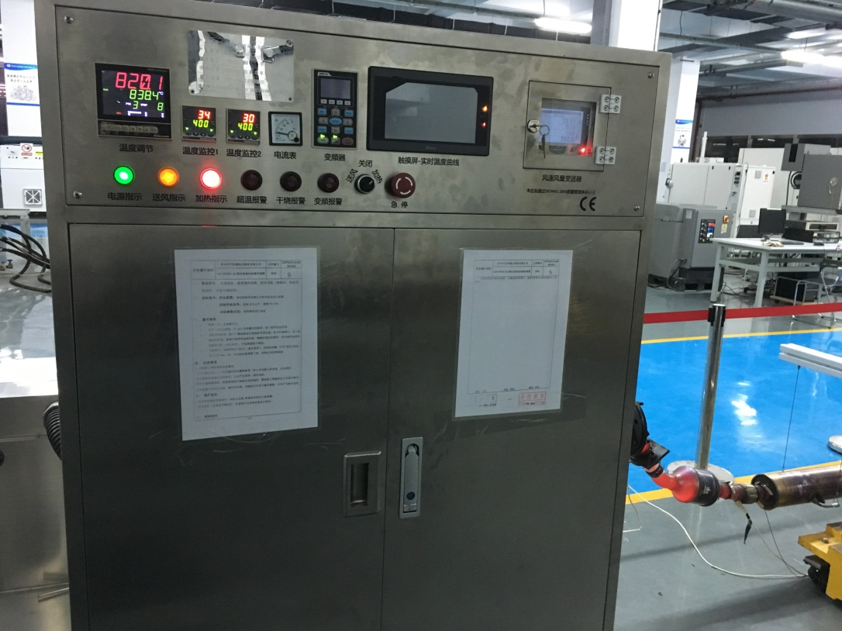
（客户做的排气管热循环试验示例）
高温热风机技术参数说明：

- 温度范围：0-850℃可调（成熟产品，经过客户长时间耐久验证，0-1000℃产品需特殊订制。）

- 流量范围 ：0-2200立方米每小时可选；（不同风机流量不同，功率也不一样。）

- 数据保存:温度和流量曲线可通过内存卡保存，同时有数据USB采集口；

